M Flex Air.
Frische Luft schützt.

Kulmbach.- Dimplex hat ein neues Lüftungssystem entwickelt, das die Raumluft permanent gegen Frischluft austauscht und so für eine störungsfreie Lernatmosphäre in Schulen sorgen kann.

Um Schüler und Lehrer wirkungsvoll vor Ansteckung zu schützen, müssen Klassenzimmer in Zeiten der Corona-Pandemie regelmäßig und umfassend gelüftet werden. Dimplex, eine Angebotsmarke von Glen Dimplex Deutschland, unterstützt Planer dabei, das neue Lüftungssystem M Flex Air für die Lüftung von Klassenzimmern optimal auszulegen. Wesentlicher Vorteil: M Flex Air tauscht verbrauchte Raumluft beständig und komplett gegen gefilterte, frische Außenluft aus. Das reduziert den Kohlendioxid-Gehalt im Raum und erhöht damit die Konzentrationsfähigkeit der Schülerinnen und Schüler. „Im Gegensatz zu Anlagen, die die Luft im Raum lediglich umwälzen und filtern, ist dies viel sicherer und wirkungsvoller“, betont Jens Rammensee, Leiter Produktmanagement bei Glen Dimplex Deutschland. „Unsere Anlage sorgt so für behagliche Lernatmosphäre und bessere Luftqualität und das nicht nur in Schulen, sondern z.B. auch in Arztpraxen, Kindergärten und Büros.“

Wie funktioniert richtiges Lüften im Schulalltag? Um Lehrer und Schüler vor ansteckenden Viren zu schützen, sollte die Raumluft gemäß Umweltbundesamt drei Mal in der Stunde komplett ausgetauscht werden (https://www.umweltbundesamt.de/richtig-lueften-in-schulen). Dann heißt es, entweder alle 20 Minuten den Unterricht zu unterbrechen und alle Fenster weit zu öffnen oder über eine leistungsfähige Lüftungsanlage für permanenten Luftaustausch zu sorgen.

Dimplex empfiehlt für den schulischen Einsatz ein Lüftungssystem, dessen Be- und Entlüftungsrohre an der Decke des Klassenzimmers installiert werden. Die verbrauchte Luft wird direkt oberhalb der Schülerinnen und Schüler abgesaugt, so dass sie möglichst wenig Kontakt mit der belasteten Abluft haben. Sie wird über zwei Abluftstränge an der Zimmerdecke nach oben gesaugt und ins Freie geblasen. Im Gegenzug wird Frischluft an den beiden Seitenwänden zugeführt, so dass sich eine gerichtete, sanfte Luftströmung von den Seitenwänden zur Decke ergibt.

In Klassenräumen durchschnittlicher Größe ist dadurch eine Stoßlüftung über das Fenster nur noch einmal nach jeder Schulstunde nötig - und nicht mehr alle 20 Minuten. Wenn man ganz auf das Fensteröffnen verzichten will oder die Fenster immer verschlossen bleiben müssen, dann kann ein Klassenzimmer je nach Größe auch mit zwei M Flex Air Anlagen wirkungsvoll belüftet werden. So bleibt die Luftqualität konstant gut und der Straßenlärm draußen.

Die Lüftungsanlage trägt nicht nur vor zur Reduzierung der Viren- und Kohlendioxid-Konzentrationen bei, sondern sie hat auch einen hohen Wärme-Rückgewinnungsgrad. Das spart Heizkosten und verbessert die CO₂-Bilanz der Heizung, da M Flex Air die in der warmen Abluft enthaltene Energie für die Erwärmung der Zuluft nutzt. Das neue Lüftungssystem passt zudem automatisch den Volumenstrom beim Luftaustausch an die Luftqualität an. Sind nur wenige oder gar keine Schüler im Raum, dann muss auch weniger gelüftet werden. Ein sogenannter „ePM10-Filter“ schützt die Lüftungsanlage vor Verschmutzungen, um dauerhaft einen effizienten Betrieb der Anlage sicherzustellen. Muss der Filter gewechselt werden, so macht ein Hinweis auf dem Display der Anlage darauf aufmerksam. Der Filterwechsel funktioniert kinderleicht und kann durch Laien ohne

Fachkenntnisse durchgeführt werden. Im Sommer kühlt die Lüftungsanlage darüber hinaus überhitzte Klassenzimmer mit kühler Nachtluft ab - und das ohne zusätzlichen Energieauf-wand.

Neuartige EBM RadiCal Ventilatoren lassen die Luft besonders reibungslos durch das Lüftungsgerät M Flex Air strömen. Durch die optimierte Luftführung arbeitet die Anlage trotz des hohen Luft-Volumenstroms von über 300m³/h extrem leise - ein wesentlicher Pluspunkt, der einen konzentrierten Unterricht unterstützt.

Das Lüftungssystem M Flex Air von Dimplex ist einfach zu installieren. Zusätzlich zum Lüftungsgerät werden nur die Be- und Entlüftungsrohre an der Decke, ein Stromanschluss und ein Kondensatablauf benötigt. Die Außen- und die Fortluft werden über jeweils eine kleine Wandöffnung angesaugt bzw. nach außen geführt. Das Lüftungsgerät mit dem kompakten Schrankmaß von 560 x 534 Millimetern kann stehend oder wandhängend aufgestellt oder auch „unsichtbar“ in einem Schrank eingebaut werden.

Bildlegende:
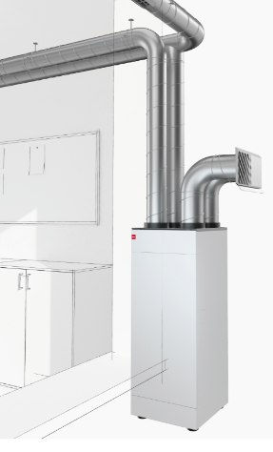
Beim Einsatz eines M Flex Air Lüftungssystems wird die
verbrauchte Luft über zwei Abluftstränge an der Zimmerdecke nach oben gesaugt und ins Freie geblasen. Im Gegenzug wird Frischluft an den beiden Seitenwänden zugeführt.

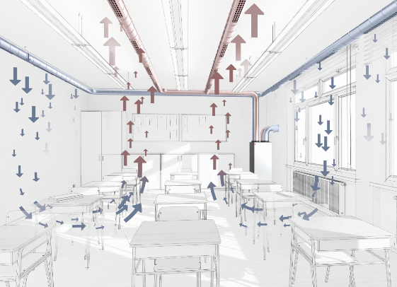
Die Mehrwerte mit einem M Flex Air Lüftungssystems: kontinuierliche Frischluft-zufuhr und damit erhöhte Konzentrations-fähigkeit, Reduktion von CO₂-Emissionen sowie gleichbleibende Raumtemperatur.

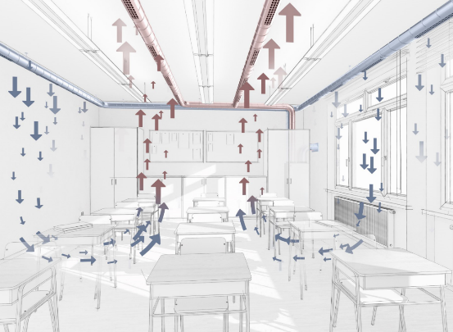
M Flex Air ist variabel in den Aufstellmöglichkeiten und besitzt kompakte Maße. Es kann stehend, wandhängend oder auch unterhalb der Decke montiert werden. Durch sein kompaktes Schrankmaß von 560 x 534 mm, lässt es sich auch in bereits bestehenden Einbauschränken integrieren und verschwindet somit im Hintergrund.

Über Glen Dimplex Deutschland und die Glen Dimplex Gruppe:
Glen Dimplex Deutschland ist Teil der international agierenden Glen Dimplex Gruppe mit Stammsitz in Irland - einem weltweit führenden Anbieter von elektrischen Heizungslösungen und Haushaltsgeräten.
Glen Dimplex Deutschland bündelt weltweit das Know-how und die Expertise der Gruppe zur Entwicklung hocheffizienter Systemlösungen für das Heizen, Kühlen und Lüften von Gebäuden sowie Gewerbe- und Industrieanwendungen unter den Angebotsmarken Dimplex, Riedel und Koolant Koolers. Zu Glen Dimplex Deutschland gehören neben der Zentrale in Kulmbach auch die Tochtergesellschaften in Kalamazoo (USA) und Shenyang (China). Geführt wird das Unternehmen von CEO Clemens Dereschkewitz.
Am Hauptsitz in Kulmbach steht Glen Dimplex seit über 40 Jahren für Wärme- und Kältekompetenz. Hier werden die energieeffizienten Systeme der Heizungs- und Klimatechnik von den Ingenieuren und Technikern im unternehmenseigenen Entwicklungsbereich konzipiert und zur Marktreife gebracht. Produkte von Glen Dimplex stehen für Ingenieurskunst, Qualität und Design „Made in Germany“. An den weltweiten Standorten von Glen Dimplex Deutschland sind insgesamt rund 1.000 Mitarbeiter beschäftigt.

Kontakt:
Henrik Rutenbeck, Director Marketing
E henrik.rutenbeck@glendimplex.de
M 0151 571 37 570

